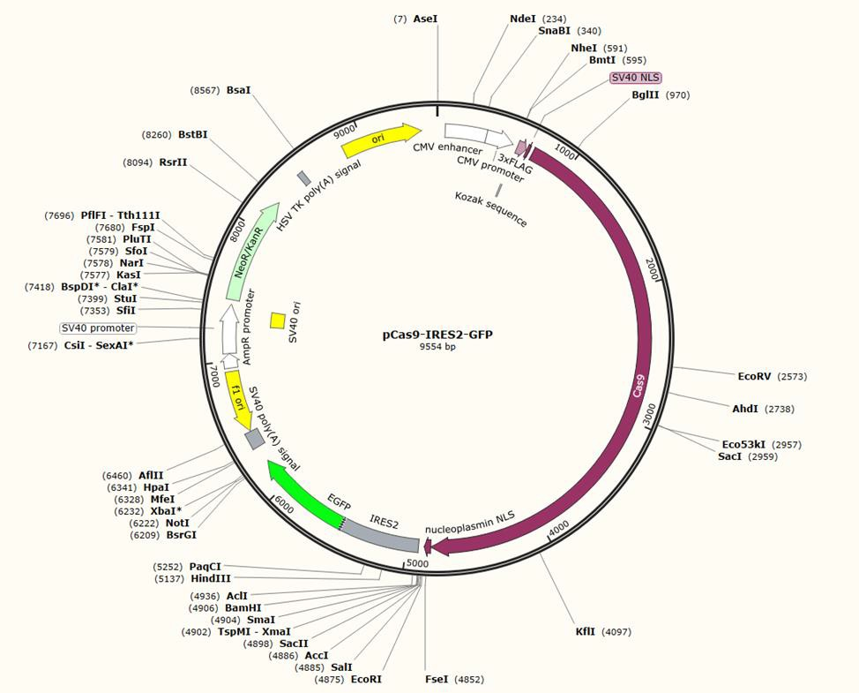

**ДОПОЛНИТЕЛЬНЫЕ МАТЕРИАЛЫ К СТАТЬЕ**

ПОЛУЧЕНИЕ «УСИЛЕННЫХ» НАТУРАЛЬНЫХ КИЛЛЕРОВ, НОКАУТНЫХ ПО ГЕНАМ *CISH* И

*B2M* И ОЦЕНКА ИХ ЦИТОТОКСИЧНОСТИ НА КУЛЬТУРАХ ПЕРВИЧНОЙ ГЛИОБЛАСТОМЫ Г. М. Юсубалиева1,2, Э. Б. Дашинимаев3, А. А. Горчаков4, С. В. Кулемзин4,

О. А. Бровкина1, А. А. Калинкин1, А. Г. Винокуров1, М. В. Ширманова5,

А. В. Таранин4, В. П. Баклаушев1,2*

*1Федеральный научно-клинический центр ФМБА России, Москва, 115682 Россия*

*2Инситут молекулярной биологии РАН им. В.А. Энгельгардта, Москва, 119991 Россия*

*3Российский национальный исследовательский медицинский университет им. Н.И. Пирогова, Москва, 117437 Россия*

*4Институт молекулярной и клеточной биологии СО РАН, Новосибирск, 630090*

*5Приволжский национальный исследовательский медицинский университет, Н. Новгород, Россия*

*\*e-mail:* [*Baklaushev.vp@fnkc-fmba.ru*](mailto:Baklaushev.vp@fnkc-fmba.ru)

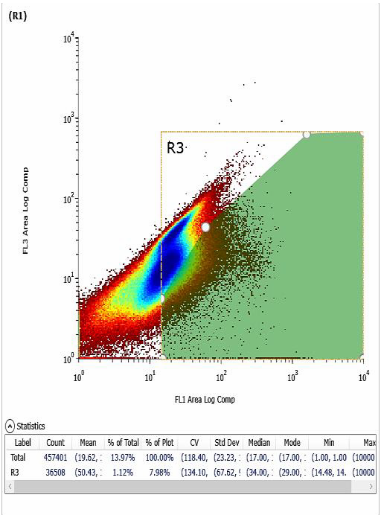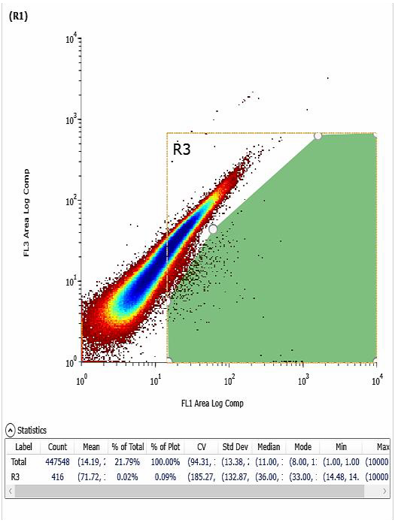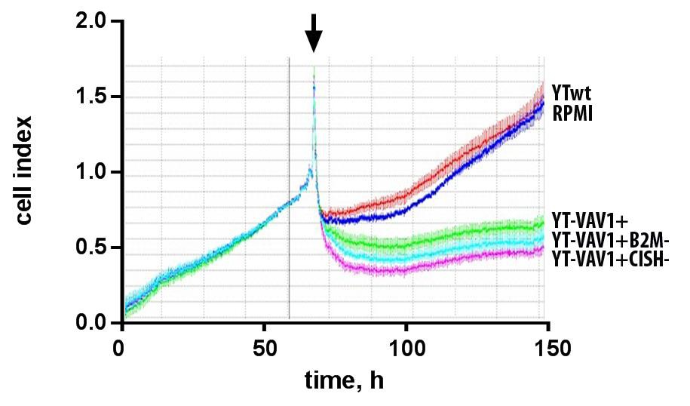

**Рис. 1**. Карта плазмиды pCas9-IRES-EGFP.

**Рис. 2**. Результаты сортинга клеток линии YT-VAF+ после трансфекции плазмидами для нокаута B2M.

Справа - контроль без трансфекции плазмидой pCas9-IRES-GFP, слева эксперимент с трансфекцией pCas9-

IRES-GFP. Разница в количестве

трансфицированных клеток.

клеток,

попадающих

в

зеленый

гейт

–

соответствует

количеству

**Рис. 3**. Результаты сравнения цитотоксичности полученных на основе линии YT-VAV1+ нокаутных линий

YT-VAV1+-B2M- и YT-VAV1+-CISH- в двух повторах в одной системе с материнской линией. Стрелкой показан момент внесения эффекторов.